**UNIVERSIDAD NACIONAL DE COLOMBIA**

**FACULTAD DE INGENIERÍA**

**PROGRAMA CURRICULAR DE INGENIERIA ELECTRÓNICA**

**FORMATO PARA PRESENTACIÓN DE PROPUESTAS**

**PROPONENTES:**             Héctor Julián García Otálora    Código: 261196  
                                           Jairo Andrés Caballero             Código: 261694

**TITULO**: Sistema Automatizado de Control de Riego  “UNAL-SAR”

**ANTECEDENTES Y JUSTIFICACIÓN:**

La creciente necesidad de tener procesos eficientes y cada vez más productivos se  ha traslado a todos los sectores de la industria, incluyendo la agricultura donde es más notoria la posibilidad de tener crísis de alimentos. Por ello es de vital importancia el mejoramiento de los sistemas de producción, y en el caso de la agricultura, se tienen serios problemas en la implementación y desarrollo de tecnologías dirigidas a dicho sector.

En Colombia dado que una proporción importante de las exportaciones y de la economía en general se encuentra enfocada en productos agrícolas (café, flores, algodón, caña de azúcar), no es ajeno a la necesidad de implementar tecnología en los procesos para así tener centros de producción eficientes. Esto representa una mejor inversión de los recursos, reducción de tiempos de obtención de productos finales, una alta calidad en los productos, pero ante todo ganancias económicas.  
  
Nosotros nos encontramos es un país que dada su gran biodiversidad y amplios terrenos productivos, tenga un potencial muy importante en el sector agrícola, el cual se ha estado viniendo explotando de forma progresiva. Además actualmente hay una gran tendencia de las empresas que poseen cultivos a realizar inversión en tecnología, proporcionando una rápida retribución de la inversión realizada a gran escala. En estas condiciones es de suma importancia el desarrollo de sistema de control con instrumentos de medición y actuadores de gran precisión.

**FORMULACIÓN DEL PROBLEMA:**

*Se requiere un sistema de riego automatizado, inteligente y fácil de usar, capaz de cumplir normas y requerimientos a bajo costo.*

**OBJETIVOS:**

**Generales:**  
Diseñar e implementar un sistema control de riego en cultivos, mediante la implementación de un sistema digital para la automatización del proceso optimizando diferentes procesos de producción.

**Específicos:**

* Diseño de una unidad de control digital para la ejecución de ordenes secuenciales programadas de riego de cultivos.
* Desarrollar unidades de monitoreo y control. Sensores medición de variables físicas en campo y controladores para la ejecución.
* Proporcionar al usuario una interfaz gráfica y de control directa sobre los elementos de riego.
* Implementar un sistema de automatización de forma eficiente y de uso fácil para el usuario.
* Aplicar y consolidar los conocimientos adquiridos de sistemas digitales en el desarrollo de una aplicación para la creación de soluciones.

**ALCANCES DE LOS OBJETIVOS:**

Se desarrollará un dispositivo capaz de automatizar el proceso de riego de cultivos. Esta técnica será lo suficientemente eficiente para trabajar a pequeña y media escala, cumplirá las normatividades nacionales de consumo de agua y además ayudará a la optimización de técnicas de cultivo y procesos de innovación agrícola sin dejar a un lado la interacción humana, integrando un facil manejo,  particularmente se interesa aplicar en el territorio Colombiano.

**FUNCIONALIDAD:**

EL proyecto consiste en crear un dispositivo de control y automatización de riego, se diseñará teniendo en cuenta la adaptabilidad variedad de cultivos y sus respectivos tamaños, el procedimiento consiste en estudiar el terreno objetivo, con el cual se procede a hacer una división por sectores de interés y con esta delimitación se ubican las fuentes de riego a controlar.

Además de ofrecer un control por decisión de usuario, será capaz de actuar de manera  autónoma, teniendo en cuenta horas, fecha del año y mediciones de sensores, de tal manera que opera bajo las siguientes instrucciones:

* Control manual de usuario; tablero matricial control.
* Inicio de riego por hora; casado en el Reloj de tiempo real
* Selección de tipo de riego: basado en la fecha RTC
* Control de emergencia: basado en mediciones del sensor de humedad.

Proponemos entonces un sistema controlado inicialmente por un algoritmo secuencial, basado en el tiempo transcurrido y la época del año, a partir de este, ingresan las instrucciones secundarias, ya sean provenientes directamente de un usuario o de la lectura del sensor de humedad.

La funcionalidad final del dispositivo consistirá en actuar automáticamente, regando según una secuencia y parámetros preestablecidos, el usuario puede regar a voluntad áreas un tablero de control, por ultimo cuando la humedad del cultivo no sea la indicada, según el sensor, se dará una señal de interrupción que toma decisión sobre la ejecución del riego.

**DESCRIPCION DE LA ESTRUCTURA:**

La estructura básica del sistema consiste de varios módulos interconectados, primero el programador, que se comunicará con la tarjeta de desarrollo implementando en ella el algoritmo con la secuencia de riego, la cual indica al procesador cuando generar la señal de riego al actuador, el procesador contará con tres periféricos conectados por medio de un wishbone, los cuales son; reloj de tiempo real (RTC), sensor de humedad y panel de control de usuario.

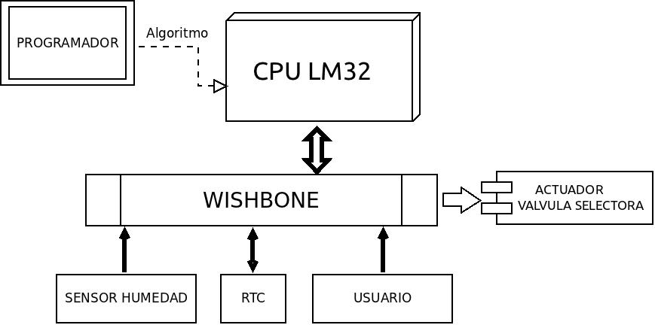

*Figura 1, Arquitectura básica del Sistema de Riego*

**SECUENCIA Y TIPO DE ACTIVIDADES QUE SE DESARROLLARÁN:**

Según el planeamiento propuesto, se identificaron las actividades a desarrollar, algunas de estas requieren un trabajo paralelo, de modo que la secuencia y el listado está descrito en el cronograma.

**CRONOGRAMA**

A continuación se muestran las actividades a desarrollar en los periodos de tiempo, en semanas, establecidos.

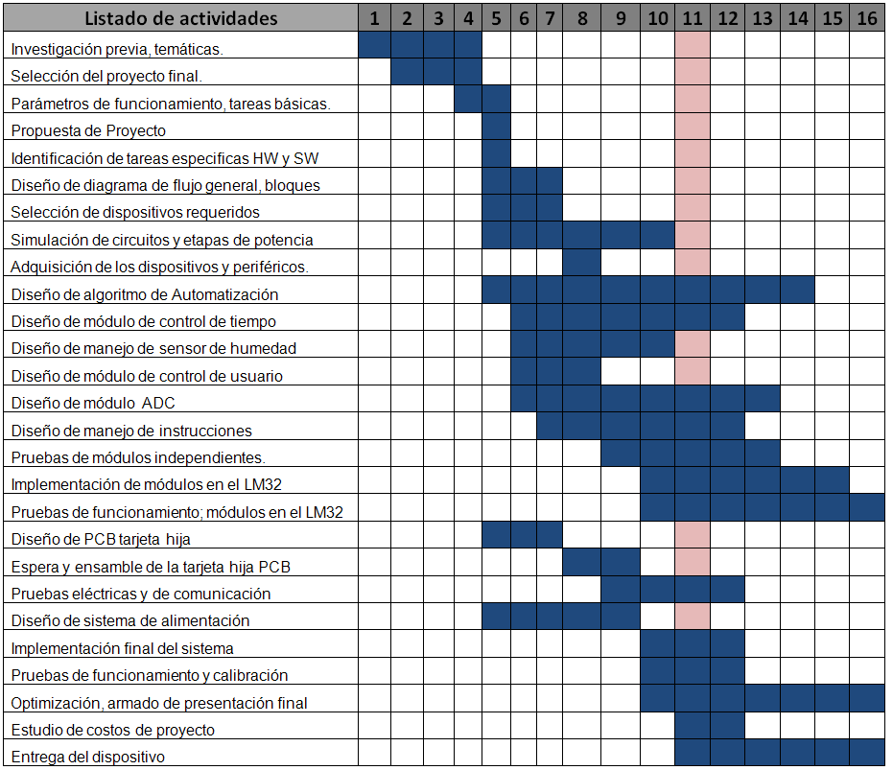

*Figura 2, Cronograma de actividades (semanas)*